
Дума Шегарского района
Томской области
РЕШЕНИЕ

с. Мельниково
20.09.2022г. № 233

О принятии к сведению информации «О содержательном наполнении сайта Администрации Шегарского района»

Рассмотрев и обсудив представленную информацию «О содержательном наполнении сайта Администрации Шегарского района»

ДУМА ШЕГАРСКОГО РАЙОНА РЕШИЛА:

Принять к сведению информацию «О содержательном наполнении сайта Администрации Шегарского района».

Председатель Думы Шегарского района Л.И. Нистерюк

«Информация о содержательном наполнении сайта Администрации Шегарского района»
Официальный сайт Администрации Шегарского района создан в целях обеспечения доступа граждан к официальной информации о деятельности Администрации Шегарского района, реализации принципов открытости и гласности в условиях информационного общества, создания механизмов информационного взаимодействия с гражданами, а также для достижения иных целей в области информационной политики Администрации Шегарского района.
Сайт функционирует в соответствии с федеральными законами от 27.07.2006 № 149-ФЗ «Об информации, информационных технологиях и о защите информации», от 09.02.2009 № 8-ФЗ «Об обеспечении доступа к информации о деятельности государственных органов и органов местного самоуправления».
Работа по наполняемости сайта проводится на регулярной основе. Информация, размещаемая на официальном сайте является открытой и общедоступной.
На сайте размещается информация, содержащаяся в Перечне информации о деятельности Администрации Шегарского района утвержденного постановлением Администрации Шегарского района от 22 июня 2022 года № 789 Об организации доступа к информации о деятельности Администрации Шегарского района.
Информация, указанная перечне, размещается на сайте в течение пяти рабочих дней со дня ее создания и обновляется в течение трёх рабочих дней со дня ее изменения.
Структурные подразделения Администрации несут ответственность за своевременность, актуальность, точность и достоверность информации, представляемой ведущему специалисту по информационно - аналитической работе Администрации (администратору сайта).
- В целях эффективного использования сайта, пространство главной страницы разделено на блоки: навигатор по сайту (меню сверху), где расположены шесть основных разделов и один временный. Также, дополнен всплывающим меню и картой сайта.
- В разделе «О районе» размещены: историческая информация о районе, официальные символы и устав района, справочная информация, а также информация о деятельности структурных подразделений Администрации и др. Актуализация сведений осуществляется по мере необходимости.
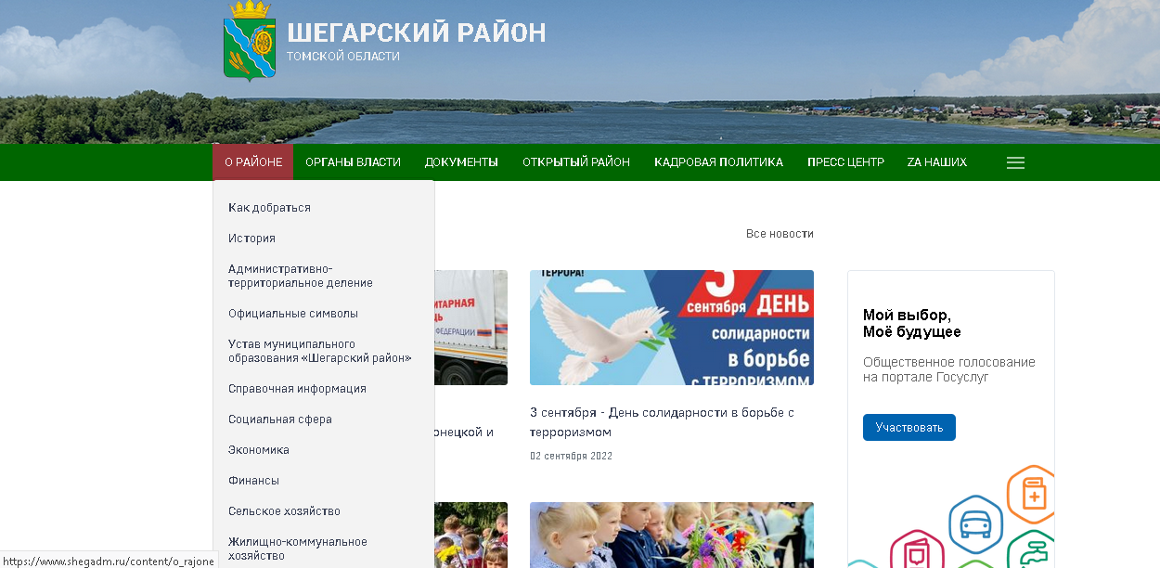
- В разделе «Органы власти» размещена информация о Главе Шегарского района, информация о деятельности Думы Шегарского района и Контрольно-счетного органа Шегарского района и др.
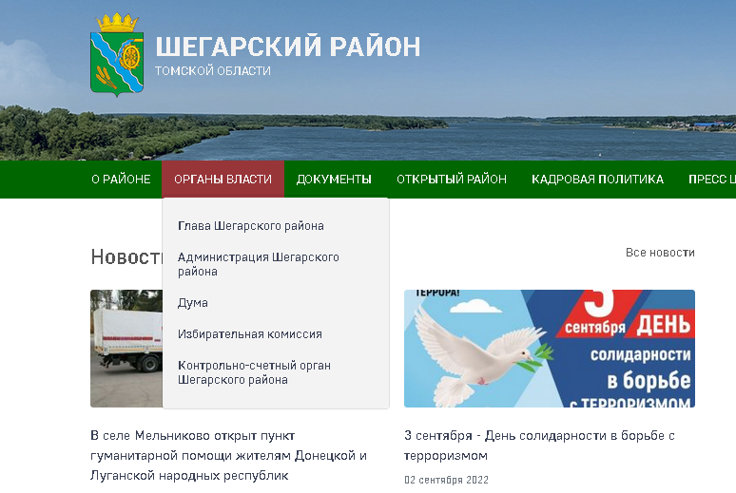
- В разделе «Документы» опубликованы муниципальные правовые акты, информация о ходе реализации муниципальных программ и др.
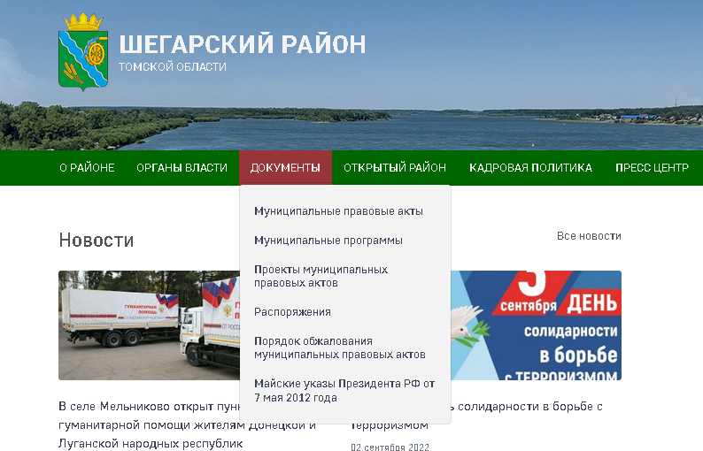
- В разделе «Открытый район» размещена информация о приеме граждан, план мероприятий, информация по работе с обращениями граждан, информация о муниципальных услугах и др. Также в подразделе «Подать обращение» посетители официального сайта могут оформить электронное обращение в адрес Администрации.
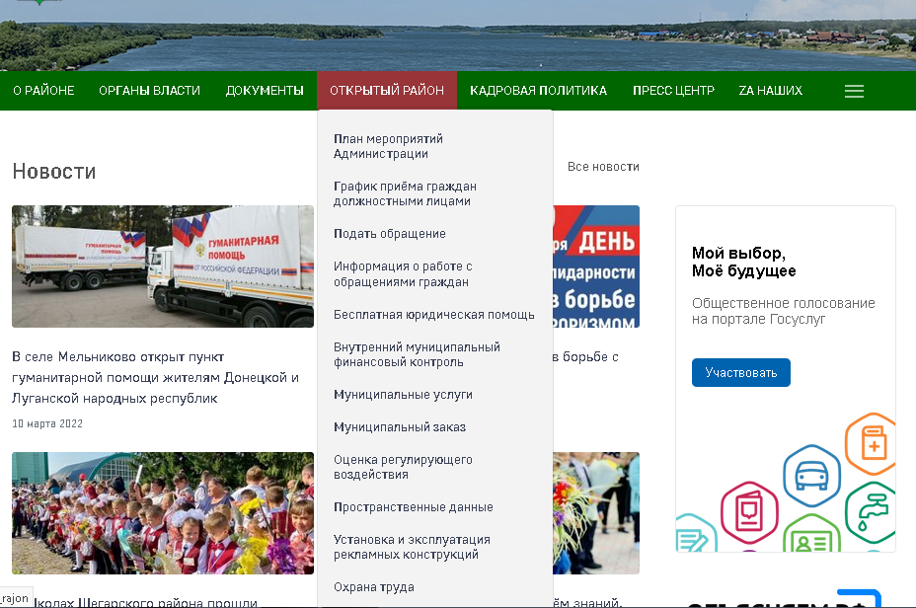
- В разделе «Кадровая политика» размещена информация о муниципальной службе, о защите персональных данных, о вакансиях Администрации Шегарского района.
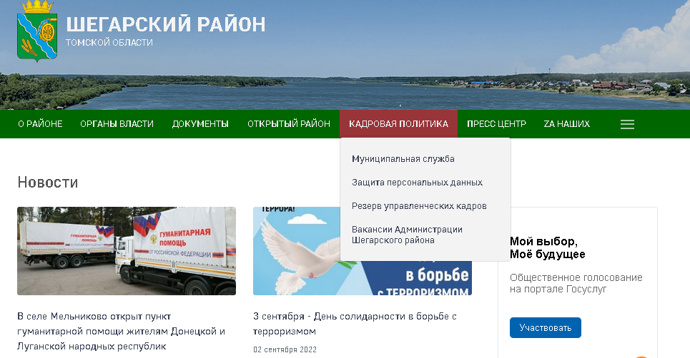
- В разделе «Пресс- центр» публикуются новости района, а также анонсы мероприятий. Новости для удобства разделены по категориям. Пользователи могут подписаться на новости, или поделиться ими в различных соцсетях и мессенджерах. В данном разделе информация публикуется ежедневно.
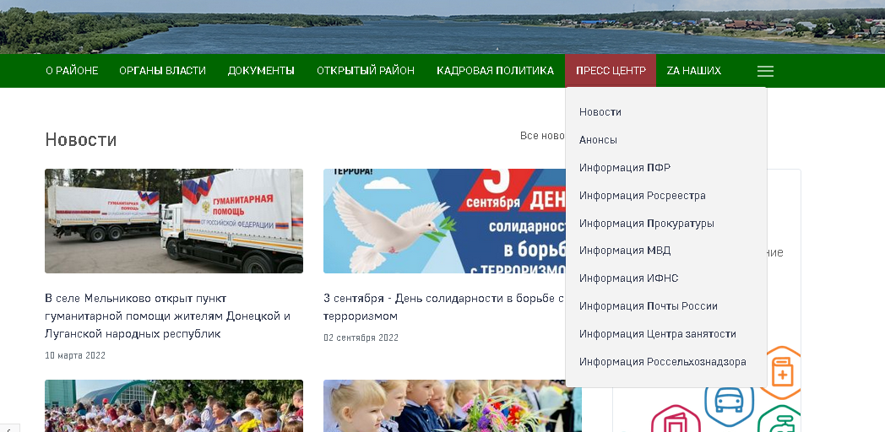
На главной странице сайта размещены баннеры, которые представляют собой ссылки на наиболее важные документы, разделы сайта или иные информационные ресурсы.
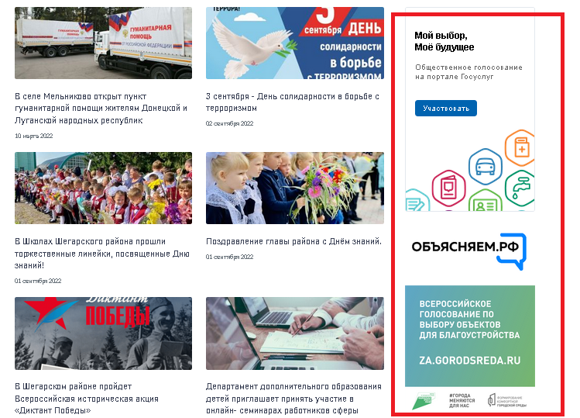
За 2022 год посещаемость сайта составила 28362 человек. На 01.09.2022 в разделе новости было размещено 383 публикации.
В соответствии с контрактом на техническое обслуживание сайта из бюджета района за 2021 год было потрачено 36040 руюлей.

